МЕНЮ 11день2024г.
Завтрак выход/сад/ясли
1 | Каша ячневая на сгущ.молоке | 190 | 160
2 | Буте б од с маслом | 40/5 | зов
З | Чай с саха ом | 200 | 160
4
5

Второй завтрак
1 | Ф укт. сок | 180 | 150
Обед
1 | Бо щ с | асолью | 200/8 | 150/5
2 | Котлета «Улыбка» |  | 80 | 70
З | Рагу из овощей |  | 150 | 110
4 | Ог ец соленый |  | 50
5 | Компот из яблок |  | 200 | 150
6 | Хлеб ж |  | 37.5
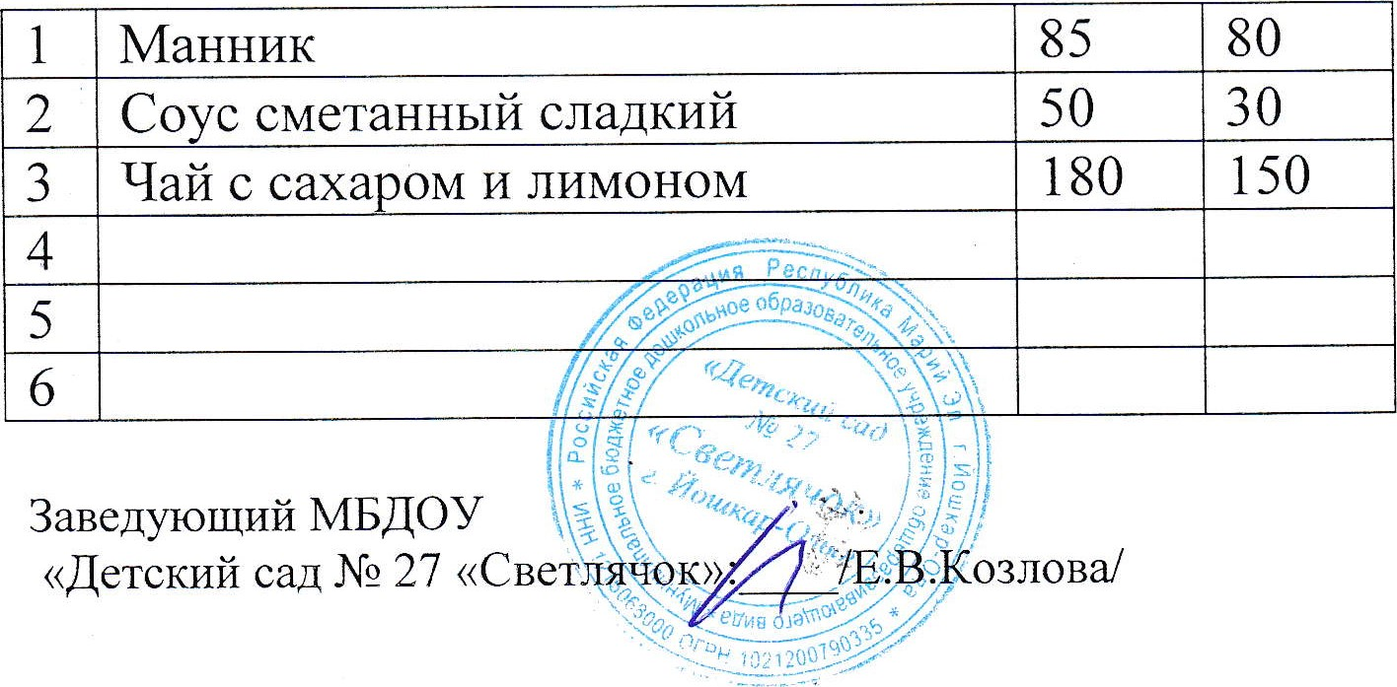
Заведующий МБДОУ
Полдник
«Детский сад № 27 «Свет ячею». озлова/

